保 存 信 息

修 改 信 息

修 改 个 人 密 码

保 存 信 息

修 改 信 息

修 改 个 人 密 码

修 改 信 息

保 存 信 息

修 改 个 人 密 码

修改个人密码

保存信息

研 究 生 角 色

老 师 和 导 师 角 色

学 院 各 级 管 理 员 角 色

学 校 各 级 管 理 员 角 色

个人信息管理模块

修改信息

图4. 1 个人信息管理功能模块图

研究生科研统计

导师科研汇总

研究生科研统计

导师科研汇总

录入项目论文

专利

学术获奖

修改项目论文

专利

学术获奖

保存项目论文

专利

学术获奖

学校管理员角色

学院管理员角色

导师科研角色

学生科研角色

科研管理模块

打印已经审核的科研

审核导师学生科研

打印已经审核的科研

审核学院导师学生科研

保存项目论文

专利

学术获奖

修改项目论文

专利

学术获奖

录入项目论文

专利

学术获奖

图4.3 科研管理功能模块图

教师管理及基础信息模块

研究方向维护

社会机构信息维护

导出导师信息

导出老师信息

导师学院关系管理

导入导师信息

导入老师信息

显示本学院的老师

显示出本学院的老师

导出本学院的导师

导出本学院的老师

学院管理员

学校管理员

图4. 9教室管理及基础信息功能模块图

图4. 7 入学管理功能模块图

学生信息查看

导入学生录入信息

学院学生信息查看

录取登记表

学校管理员角色

学院管理员角色

学生角色

入学管理模块

学术活动管理模块

学校管理员角色

学院管理员角色

学生角色

打印学术活动

审核学术活动

打印学术活动

审核学术活动

显示学术活动

修改学术活动

录入学术活动

图示4. 5 学术活动管理功能模块图

表4.11系统页面布局

状态栏

模块功能显示区

菜单栏

用户登录模块

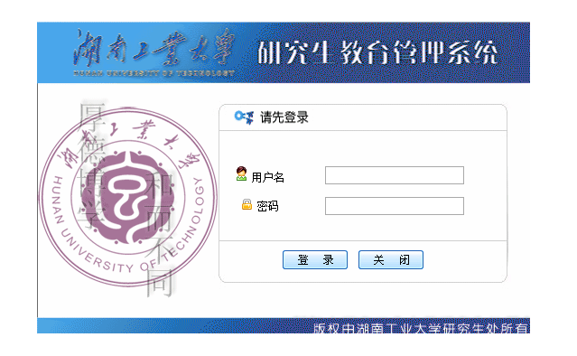

个人信息管理模块

学院管理员角色

学校管理员角色

教师角色

研究生角色

MYSQL数据库

访问/操作数据库

保存信息

修改个人信息

修改密码

修改教师和学生信息

图 4. 3 个人信息模块业务流程图

个人信息表

管理员修改教师信息

查看

查看

教师信息详情页面

个人信息详情页面

修改信息

部分信息可以修改

修改信息

修改部分信息(例如：身份证，政治身份)

否

否

提交修改

提交修改

是

是

更新数据库

更新数据库

图4. 2 个人信息模块业务流程图

保存

删除

修改

录入

科研记录详情页面

不能修改、删除和保存

是否审核通过

是

否

数据库科研记录

否

是

是否已审核

打印

审核

汇总

已经录入的科研记录

查看

图4. 4 科研管理模块业务流程图

图4. 6学术活动管理模块业务流程图

查看

已经录入的科研记录

汇总

打印

审核

是否已审核

数据库科研记录

否

是

不能修改、删除和保存

是否已审核

录入

修改

删除

保存

学术活动记录详情页面

图4. 8 入学管理业务流程图

个人信息页面、登记表

本学院学生信息页面

学生信息记录

导入学生信息

查看

图4. 10 教师管理及基础信息业务流程图

本学院教师详情页面

数据库记录

研究方向详情页面

社会机构详情页面

教师详情页面

研究方向维护

社会机构维护

导入教师信息

实体对象：学生　　老师　导师　　专利　学术　获奖　论文　项目　学术活动

社会机构　　学校三级机构　研究方向　管理员

论文

项目

社会机构

获奖

学术

专利

学术活动

研究生

学校三级机构

研究方向

导师

老师